Інструкція щодо заповнення бюлетеня для голосування
- Скачуємо бюлетень для голосування і відкриваємо скачаний файл WORD
- Заповнюємо всю необхідну інформацію про акціонера.
- Для того щоб обрати варіант голосування «За» чи «Проти» акціонер ставить курсор на потрібний символ , натискає два рази клавішою миші, у спливаючому вікні «Символи» обирає шрифт «Wingdings2» обирає символ .
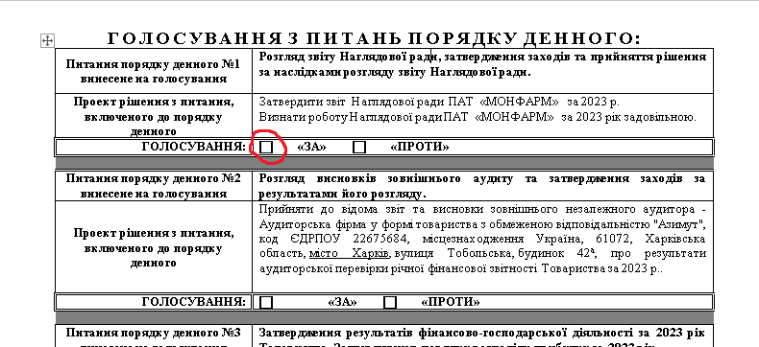

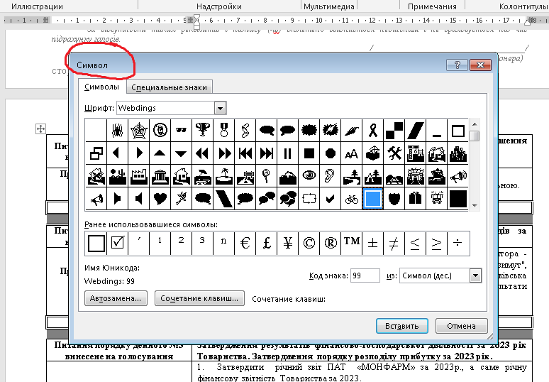
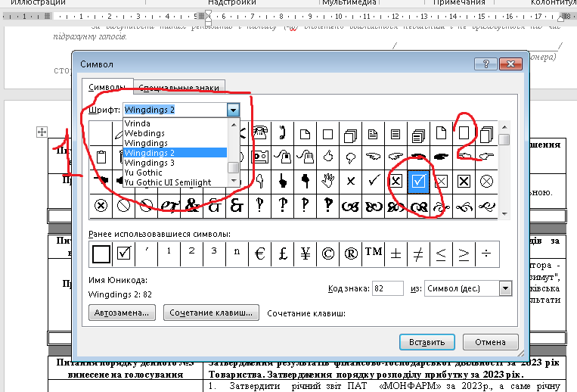
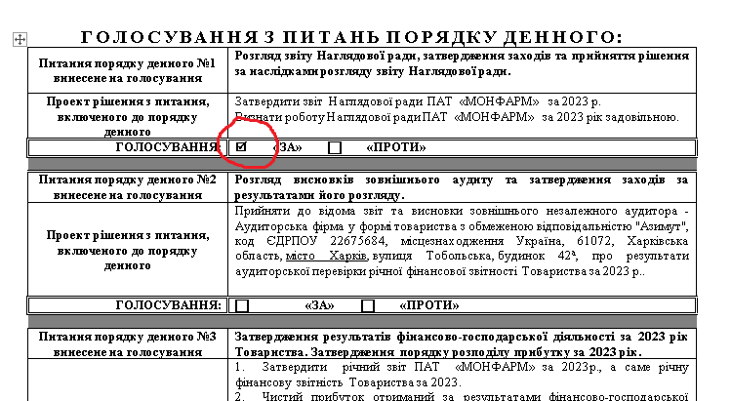

Після голосування по всіх питаннях порядку денного зборів зберігаєте файл у форматі попередньо погоджений з депозитарною установою в якій відкрито рахунок акціонера у цінних паперах та засвідчуєте його кваліфікаційним електронним цифровим підписом акціонера (його представника) та /або іншим засобом електронної ідентифікації, що відповідає вимогам, визначеним Національною комісією з цінних паперів та фондового ринку. Надсилаєте засвідчений бюлетень депозитарній установі в якій відкритий рахунок в цінних паперах.

